การปฏิบัติหน้าที่ของ งาน ป. เดือนมกราคม 68

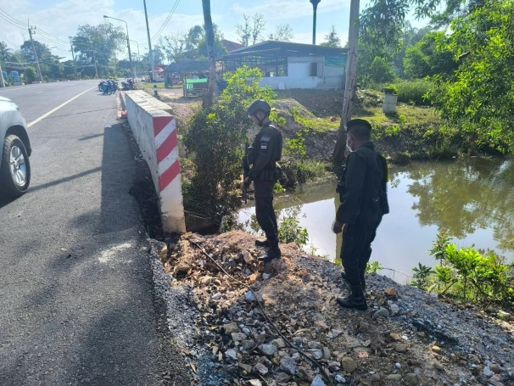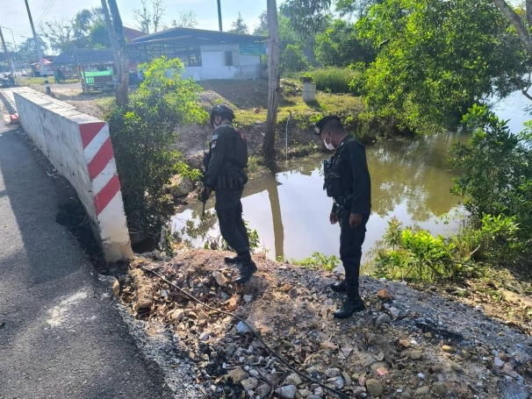

วันนี้ 6 ม.ค. ๖8 เวลา ๑4.๐๐ น. ภายใต้การอำนวยการของ พ.ต.อ.อลัมต์ เมฆารัฐ ผกก.สภ.ทุ่งยางแดง, พ.ต.ท.ภควัฒ ภัทรนันท์สกุล รอง ผกก.ป.สภ.ปะนาเระ ช่วยราชการ สภ.ทุ่งยางแดง, พ.ต.ท.วีระวัฒน์ ดำรงกูล
สวป.สภ.ทุ่งยางแดง สั่งการให้ ร.ต.อ.นิอาแซ นิจิ รอง สว.(สส.)สภ.ทุ่งยางแดง/ปฏิบัติหน้าที่ร้อยเวร ๒๐ หมายเลข ว.๑๓ (089-9784419) พร้อมด้วยชป.เคลื่อนที่เร็ว ออก ว.๔ ในพื้นที่ รปภ.เส้นทางพร้อมลาดตระเวนตรวจสอบจุดเสี่ยงท่อลอด คอสะพานในพื้นที่รับผิดชอบ เพื่อตรวจสอบสิ่งผิดปกติวัตถุต้องสงสัยสิ่งของผิดกฎหมาย เพื่อรักษาความปลอดภัยในชีวิตและทรัพย์สินของประชาชน เฝ้าระวังป้องกันการก่อเหตุและลดช่องว่างและจำกัดเสรีในการปฎิบัติของฝ่ายตรงข้ามเข้ามาก่อเหตุในพื้นที่

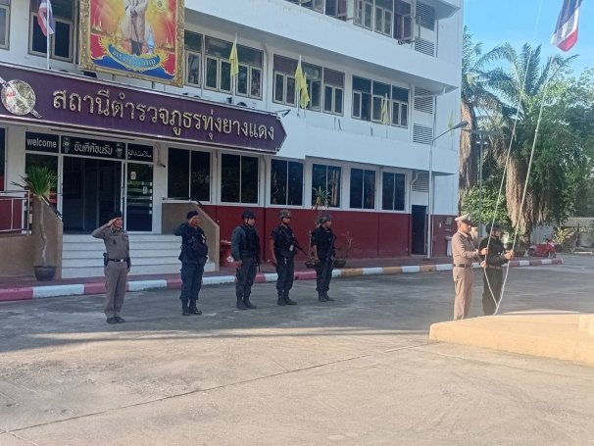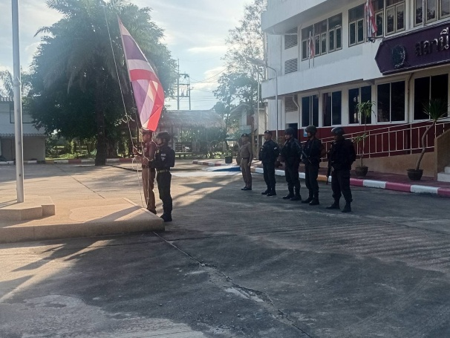

วันนี้ 19 ม.ค. ๖8 เวลา 08.๐๐ น. ภายใต้การอำนวยการของ พ.ต.อ.อลัมต์ เมฆารัฐ ผกก.สภ.ทุ่งยางแดง, พ.ต.ท.ภควัฒ ภัทรนันท์สกุล รอง ผกก.ป.สภ.ปะนาเระ ช่วยราชการ สภ.ทุ่งยางแดง, พ.ต.ท.วีระวัฒน์ ดำรงกูล สวป.สภ.ทุ่งยางแดง มอบหมายให้ ร.ต.อ.นิอาแซ นิจิ รอง สว.(สส.)สภ.ทุ่งยางแดง/ร้อยเวร ๒๐ เรียกรวมแถว ชป.เคลื่อนที่เร็ว กำชับการปฏิบัติดังนี้ ให้มีความพร้อมของกำลังพล อาวุธยุทโธปกรณ์ ปฏิบัติตามข้อสั่งการของผู้บังคับบัญชา เน้นย้ำภาพข่าวแจ้งเตือน เน้นย้ำมาตรการป้องกันที่ตั้ง การปฏิบัติหน้าที่ให้มีความพร้อมต่อสถานการณ์สามารถตอบโต้ฝ่ายตรงข้ามได้ทันทีเมื่อมีเหตุการณ์

